ӘЛ-ФАРАБИ АТЫНДАҒЫ ҚАЗАҚ ҰЛТТЫҚ УНИВЕРСИТЕТІ

Заң факультеті

Кеден, қаржы және экологиялық құқық кафедрасы

Бекітілді

Факультеттің Ғылыми кеңісінің отырысында
«26»06.2025 ж. Хаттама № 10 Заң факультетінің деканы
У.А. Ахатов

ҚОРЫТЫНДЫ ЕМТИХАН БАҒДАРЛАМАСЫ

MNI 1108 Ғылыми зерттеу әдістері

«6В04205 Құқықтану», «6В04203 Кеден ісі»
мамандықтары бойынша құқық бакалавры білім беру
бағдарламасы

Курс - 1, күзгі семестр – 1
Кредит саны - 5
Оқу нысаны - күндізгі.

Алматы, 2025 ж.

Пәннің қорытынды емтихан бағдарламасын құрастырған - аға оқытушы С.М. Жапаков
«6В04205 Құқықтану», «6В04203 Кеден ісі», білім беру бағдарламасы негізінде жасалынды.

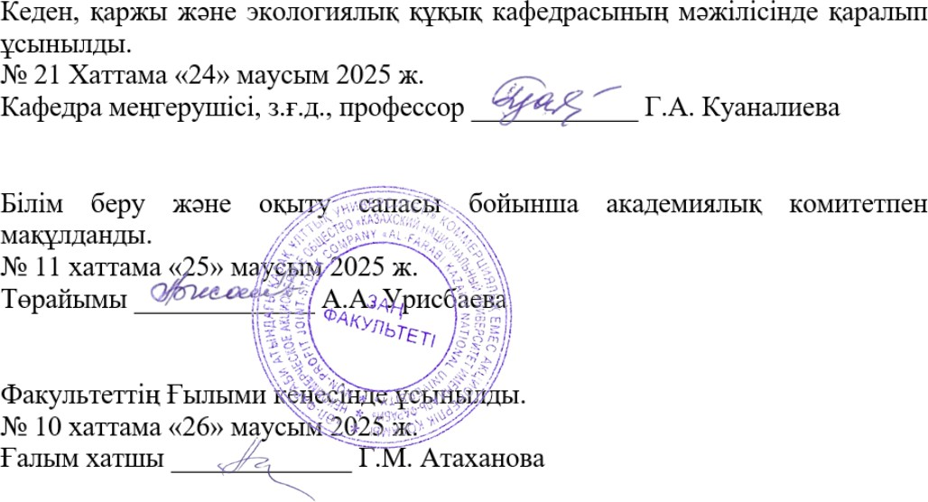
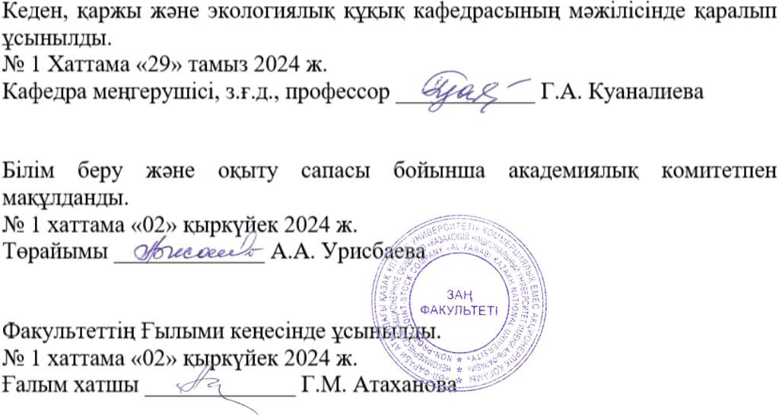

.

Кіріспе

«6В04205 Құқықтану», «6В04203 Кеден ісі», мамандықтары бойынша бакалавриаттың білім алу бағдарламасын игеру ҚР Мемлекеттік жалпыға міндетті білім стандартына және академиялық саясатқа сәйкес, пәнді оқып игеру емтиханды тапсырудан тұратын қорытынды бақылаумен аяқталады. Емтихан - қорытынды бақылауға бакалавриаттың оқу бағдарламалары мен оқу жұмыс жоспарына сәйкес, пән бойынша білім алу процесін аяқтап тиісті балл жинаған студенттер ғана жіберіледі. Емтихан академиялық күнтізбеде және оқу жұмыс жоспарында көрсетілген мерзімдерде өткізіледі.
Қанағаттанарлықсыз баға алған студенттерге осы кезеңдегі қорытынды бақылауды кайта тапсыруға тек ақылы түрде кредит төлеп, қайта оқу арқылы рұқсат етіледі. Аппеляция беру қарастырылған. Емтихан нәтижесі бойынша қанағаттанарлықсыз баға алған студент университет бұйрығымен қайтадан оқуға тіркеледі, егер емтиханнан 25 балл алса онда қайта тапсыру FX қайта тапсырылады. Қанағаттанарлықсыз баға алғаннан кейінгі берілген денсаулық жағдайына байланысты құжаттар қарастырылмайды.
Бағаны көтермелеу мақсатында емтиханды қайта тапсыруға жол берілмейді.
Емтихан сұрақтары тексерістен өтіп бекітіледі. Биылғы оқу жылының ерекшеліне байланысты ТК циклындағы пәндер Универ жүйесінде тест тапсыру арқылы қабылданады. Тест сұрақтары нұсқаулықпен бекітілген үлгідегі үш деңгейдегі осы оқу жоспарындағы тақырыптармен қамтылған 200 сұрақтан 1,2,3 дұрыс жауаппен құрылған.
Ғылыми зерттеу әдістері – 5 кредит.
Емтихан сұрақтары қамтылатын тақырыптар:

1 - тақырып. Ғылыми танымның әдіснамасы.
- Ғылымизерттеу: оның мәні және ерекшеліктері. Әдіс және әдіснамаұғымы.
- Пән, теория және әдістің өзарақатынасы.
- Әдіс объективті және субъективтінің бірегейлігі ретінде.
2 – тақырып. Ғылыми зерттеудің әдістері және логикасы.
- Әдістер табиғаты және олардың классификациясының проблемасы. Әдістердің жалпы классификациясы.
- Эмпирикалық зерттеулердің ғылыми әдістері.
- Теориялық зерттеулердің ғылыми әдістері.
3-4 – тақырып. Ғылыми зерттеу процесі: логика және технология.
- Зерттеудің теориялық кезеңі және деңгейі.
- Зерттеудің әдістемелік мақсаты және оның негізгі кезеңдері.
- Гипотеза және оның анықтамасы.
- Зерттеушілік процестің құрылымы және кезеңдері.
5 – тақырып. Ғылыми зерттеудің алғашқы кезеңіндегі ғылыми ақпаратты жинау және жинақтау. Ғылыми әдебиетпен жұмыс жасау және оларды іріктеу.
- Ғылыми әдебиетті оқу процесі.
- Нақтылы мәліметті теру және бағалау.

- Алғашқы ғылыми ақпаратты жинау, оны белгілеу және сақтау.
6-7 – тақырып. Құжаттық және ақпараттық-библиографиялық ресурстар және олардың түрлері.
- Жазба (диссертациялық) жұмыстарын орындау кезінде қолданылған ақпараттың бастапқы деректерін іздеу, жинау, жүйелеу және талдаудың негізгі жолдары.
- Кітаптың ғылыми-ақпараттық аппараты. Ақпараттың бастапқы деректерін белгілеу.
8-9 – тақырып. Жұмыс жазбаларын жүргізу және олардың түрлері.
- Жұмыс жазбаларын жинаудың және жүргізудің жалпы қағидалары.
- Жұмыс жазбаларының негізгі түрлері: жоспар, үзінді, тезис, аннотация, резюме, конспект, жұмыстың шетіндегі қосымша жазбалар мен тіркеме ақпарат.
10 – тақырып. Ғылыми жұмыстың ерекшеліктері және ғылыми еңбек этикасы. Ғылым этосы және ғалымның этикасы.
- Диссертация ғылыми шығарма-ның түрі ретінде. Диссертациялық жұмыстың негізгі түрлері.
- Магистерлік диссертация және оларға қойылатын талаптар.
- Докторлық диссертация (PҺD) және оның ерекшеліктері.
- Ғылым этосы және ғалымның этикасы. Ғалымның ар-намыс кодексі.
11-12 – тақырып. Қолжазбамен жұмыс жасау.
Диссертацияның құрылысы.
- Ғылыми шығарманың құрылысы нормативті құрылым ретінде.
- Мәтіннің тарауларға бөлінуі.
- Ғылыми мәліметтерді баяндаудың тәсілі.
13- тақырып. Диссертациялық жұмыстың құрылымы және мазмұны.
- Диссертациялық жұмысты құрастырудың құрылымы: өзектілігі,
зерттеу мақсаты, зерттеудің тапсырмалары, зерттеу объектісі, зерттеу заты, зерттеудің әдіснамалық және теориялық негіздері, ғылыми жаңашылдығы, зерттеудің тәжірибелік маңыздылығы, зерттеу нәтижелерін апробациялау.
- Диссертацияның негізгі бөлімін дайындау шығармашылық процесс ретінде.
- Диссертациямен жұмыс істеудің технологиясы және оны ұйымдастыру.
14 - тақырып. Диссертациялық жұмыстың тілі мен стилі.
- Диссертациялық жұмысты құрастырудың құрылымы: өзектілігі,
зерттеу мақсаты, зерттеудің тапсырмалары, зерттеу объектісі, зерттеу заты, зерттеудің әдіснамалық және теориялық негіздері, ғылыми жаңашылдығы, зерттеудің тәжірибелік маңыздылығы, зерттеу нәтижелерін апробациялау.
- Диссертацияның негізгі бөлімін дайындау шығармашылық процесс ретінде.
- Диссертациямен жұмыс істеудің технологиясы және оны ұйымдастыру.
- Мәліметті жеткізудің формальды-логикалық тәсілі.
- Ғылыми сөйлеудің мәдениеті және оның сапасы: нақтылық, түсініктілік, қысқалық.
15 – тақырып. Диссертацияны алдын-ала қорғау кезеңінің ерекшеліктері.

- Қорғауға жеке даярлық.
- Диссертацияға пікірлер мен сын-пікірді дайындау.

Ұсынылатын әдебиеттер тізбесі:
Оқу әдебиеттері: Негізгі:
- Ким Н.П., Тулкинбаев Н.А. «Ғылыми зерттеу әдіснамасы»: оқу құралы/, Қостанай: ҚР ІІМ Ш. Қабылбаев атындағы Қостанай академиясы, 2022. – 106 б.
- Абдигалиева Т.Б. Ғылыми зерттеулердің әдістемесі: Оқу құралы, 2020. – 159 бет
- Молдашев К.Б., От идеи к публикации. Методология исследований., Алматы, СДУ, 2017, 167 с.
- Папковская П.Я., Методология научных исследований: курс лекции. – Мн.: ООО «Информпресс», 2021.- 176 стр.
- Сабитов Р.А., Основы научных исследований: Учеьное пособие / Челяб. гос. ун-т. Челябинск, 2022, 138 с.
Қосымша:
- Ким Н.П. Методология научных исследований.- Костанай:
Костанайская Костанайская академия МВД РК им.Ш. Кабылбаева, 2011.- 94 с.
- Ким Н.П., Кызылов М.А. Организация и планирование научных
исследование.- Костанай: Костанайская Костанайская академия МВД РК им.Ш. Кабылбаева, 2016.- 160 с.
- Пономарев А.Б. Методология научных исследований: учеб. пособие / А.Б. Пономарев, Э.А. Пикулева. – Пермь: Изд-во Перм. нац. исслед. политехн. ун-та, 2024. – 186 с.
- Липчиу Н.В. Методология научного исследования: учеб. пособие / Н.В. Липчиу, К.И. Липчиу. – Краснодар: КубГАУ, 2023. – 290 с.
- Долгова В.И., Ниязбаева Н.Н. Развитие магистранта: личность, ценности, компетентность: монография. – Москва: издательство «Перо», 2019. – 124 с.
- Синглтон Ройс А., Стрэйтс Брюс С. Әлеуметтік зерттеу әдістері. - Алматы: «Ұлттық аударма бюро» қоғамдық қоры, 2020. – 816 бет.
- Абдигалиева Т.Б. Ғылыми зерттеулердің әдістемесі: Оқу құралы.- Алматы: АТУ РББ, 2019. – 137 б.
- Абдигалиева Т.Б. Ғылыми зерттеулердің әдістемесі: Оқу құралы.- Алматы: АТУ РББ, 2019. – 137 б.
- Дрещинский, В. А. Методология научных исследований : учебник для вузов / 3-е изд., перераб. и доп. — Москва: Издательство Юрайт, 2024.— 349с.
Интернет-ресурстар: Оқу материалы-дәріс тезистері Ғылыми зерттеу әдістемесі, сондай-ақ үй тапсырмаларын, жобаларды, СӨЖ орындау үшін қажетті оқу-әдістемелік материал сіздің сайтыңыздағы бетте қол жетімді www.univer.kaznu.kz. ПОӘК бөлімінде.

Емтихан тапсыру бойынша нұсқаулық:

1 Ғылыми зерттеу әдістемесі пәні бойынша қорытынды бақылау (емтихан) 1 - курс күндізгі бөлім студенттері үшін, univer.kaznu.kz жүйесінде тест түрінде өтеді. Барлық нұсқаулар univer.kaznu.kz басты бетіне жүктелген. Тест қабылдау барысы – автоматты прокторинг жүйесімен бақыланады, проктор немесе оқытушының қадағалауымен (егер прокторинг болмаса).
Прокторинг технологиясы (ағылш. «proctor» – емтихан барысын бақылау).
- Маңызды – емтихан міндетті түрде алдын ала бекітілген кестеге сәйкес жүргізілед, ол туралы алдын ала оқытушылар мен студенттерге мәлім болуы керек.
- Аттестациялық ведомостқа қорытында баға тест аяқталғаннан кейін автоматты түрде түседі:
Балл қою уақыты - 48 сағатқа дейін. Онлайн прокторинг режимі бойынша тексеру жүргізу барысында балл қою уақыты ұзартылуы мүмкін.
- Тестің түрі - көптік таңдау 1,2,3 дұрыс жауаппен.
- Univer АЖ тест сұрақтарының саны – 40 сұрақтан келеді. 1 мүмкіндік беріледі. Тестің өту уақыты- 90 минут.
- Univer АЖ тест сұрақтары- автоматты түрде генерацияланады.
- Univer АЖ тест сұрақтарын дұрыс жауаптың кілттері арқылы автоматты түрде тексереді.
- Студент емтиханға кіруге 30 минут бұрын дайындалуы керек. Ол прокторингтің талабы.
- Тест қорытындысы прокторинг нәтижесінде қайта қаралуы мүмкін. Егер студент тестілеуден өту ережелерін бұзса, оның нәтижесі жойылады.
- Студент емтиханның өтуіне байланысты қосымша нұсқаулықтар мен ережелерді мына сілтемелер арқылы қарай алады.
Бағалау саясаты:
Критериалды бағалау: дескрипторларға сәйкес оқыту нәтижелерін бағалау, аралық бақылау мен емтихандарда құзыреттіліктің (мақсатпен көрсетілген оқыту нәтижелерінің) қалыптасуын тексеру.
Жиынтық бағалау: аудиторияда жұмыс белсенділігін және қатысуын бағалау; орындалған тапсырманы, СӨЖ-ді (жоба / кейс / бағдарлама/...) бағалау. Қорытынды бағаны есептеу формуласы ұсынылады.
Пән бойынша қорытынды баға келесі формула бойынша есептеледі:
^{РК1+РК2} ∙ 0,6 + ИК ∙ 0,4. Мұнда АБ(РК) – аралық бақылау; ҚБ(ИК) – қорытынды
2
бақылау (емтихан).
Бағалау шкаласы силлабуста беріледі:
Әріптік жүйе бойынша  баға | Сандық эквивалент | Баллдары (%-дық  көрсеткіші) | Дәстүрлі жүйе бойынша баға
А | 4,0 | 95-100 | Өте жақсы
А- | 3,67 | 90-94 | Өте жақсы
В+ | 3,33 | 85-89 | Жақсы
В | 3,0 | 80-84 | Жақсы
В- | 2,67 | 75-79 | Жақсы

С+ | 2,33 | 70-74
С | 2,0 | 65-69 | Қанағаттанарлық
С- | 1,67 | 60-64 | Қанағаттанарлық
D+ | 1,33 | 55-59 | Қанағаттанарлық
D- | 1,0 | 50-54 | Қанағаттанарлық
FX | 0,5 | 25-49 | Қанағаттанарлықсыз
F | 0 | 0-24 | Қанағаттанарлықсыз

